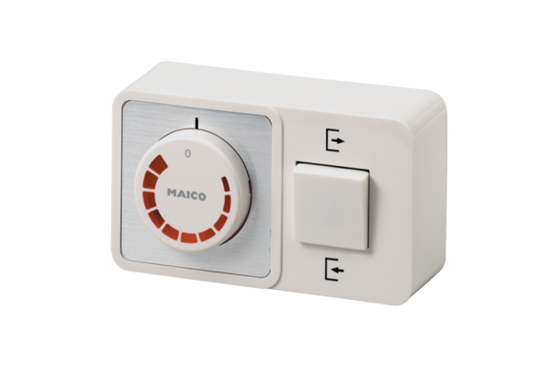Régulateur de vitesse, inverseur STW 1Unité de conditionnement : 1 pièceGamme: C
Numéro de référence : 0157.0813Fabricant : MAICO

